Что делать, если ребенок слишком агрессивен
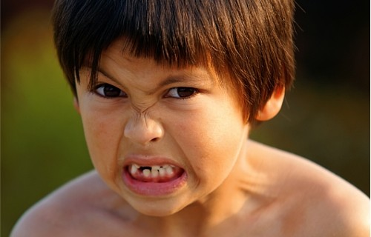

Педагог-психолог ПМПК
Авдеева Анна Леонидовна

Довольно часто можно увидеть такую картину: малыша, который дерется, ругается, разбрасывает в гневе свои игрушки, и несчастных родителей, которые не знают, как утихомирить маленького бунтаря. Что же является причиной подобного поведения детей и как с этим бороться?
Зачастую детская агрессия появляется из-за неправильного воспитания или поведения окружающих малыша взрослых. Например, если вы, разозлившись, бьете посуду или оскорбляете кого-либо, то вероятнее всего и ребенок со временем начнет применять подобную тактику поведения, ведь если взрослые так себя ведут, значит и ему можно. Особенно сильно влияют на детскую психику ссоры и драки, происходящие у ребенка на глазах.
Как правило, для того, чтобы выплеснуть свои эмоции дети выбирают более слабый объект, который не может дать достойный отпор, например, игрушку, маленького щенка или более слабого ребенка.
По наблюдениям психологов дети, выросшие в атмосфере любви и взаимопонимания, гораздо менее подвержены приступам агрессии, чем дети, родители которых не уделяли им достаточно внимания и ласки. Детки, испытывающие недостаток любви, сначала интуитивно, а затем и вполне осмысленно начинают мстить окружающим.
Обычно под агрессивным принято понимать ярко выраженное плохое поведение (драки, хулиганство), но бывают и скрытые формы агрессии. Если ребенок замкнут, необщителен, не хочет идти гулять, утратил контакт с близкими родственниками и даже с родителями – все это признаки скрытой агрессии.
Агрессия – это одна из самых сильных человеческих эмоций. Как же с ней совладать?
- Как можно чаще говорите ребенку, что он хороший, добрый, что вы его очень любите, чаще сажайте малыша на колени, целуйте и обнимайте. Поверьте, невозможно испортить малыша чрезмерной любовью, но именно любовью, а не ее материальной компенсацией.

- Иногда ребенок ведет себя агрессивно из-за банальной скуки, малыш просто не знает, чем себя занять. Ваша родительская задача сделать жизнь ребенка более насыщенной: чаще играйте с ним в разнообразные игры, гуляйте на свежем воздухе, запишите ребенка в спортивную секцию, на занятия танцами или музыкой.

- Объясняйте ребенку, что можно получить удовольствие, доставив кому-то радость, например, поделившись игрушками. Поощряйте все попытки ребенка быть хорошим, например, если он угостил бабушку конфеткой или пожалел сломанную игрушку. Чаще всего конфликты среди детей возникают из-за нежелания делиться или в чем-то друг другу уступать, а если ваш ребенок будет это делать с легким сердцем, то и проблем станет значительно меньше.

- Расскажите малышу, что чувствует жертва его агрессии: как больно бывает от укусов или ударов, как обидно, когда обзывают. Важно, чтобы ребенок понял, к какому результату приводят его поступки.

- Показывайте ребенку только хорошие примеры поведения, например, бережно относитесь к своим вещам, не допускайте, чтобы ребенок видел вас разъяренной фурией, не наказывайте малыша физически, держите себя в руках.

Если малыш упорно проявляет агрессию, несмотря на все ваши усилия, причем случаи подобного поведения происходят по нескольку раз в день, следует показать малыша детскому психологу. Очень важно выявить причины детской агрессивности и по возможности устранить их. Малыши должны расти веселыми оптимистами, а не злыми буками, а мы, взрослые, должны создать им все условия для этого.
Советуем поиграть
Совместные настольные игры со сверстниками или взрослыми.
Игра «Брыкание».
Ребенок ложится на ковер на спину и медленно начинает брыкаться, касаясь то правой, то левой ногой пола. Постепенно увеличивается скорость и сила брыкания. На каждый удар ребенок говорит «нет», увеличивая интенсивность удара.
Игра «Карикатура».
Вместе с ребенком обсудите, какие качества ему нравятся и не нравятся в других (в конкретном человеке). Пусть ребенок нарисует портрет этого человека в шутливом виде.

